B&R en la Feria Interpack 2014 de Dusseldorf
Nuevos horizontes para el sector del envase y el embalaje
B&R sigue acercando el rendimiento de las máquinas de empaquetado a sus límites físicos. Con la tecnología reACTION, B&R es capaz de reducir los tiempos de respuesta en las aplicaciones de automatización industrial hasta 1 microsegundo. This makes it possible to process extremely time-critical sub-processes in accordance with IEC 61131 requirements using standard hardware. B&R presentará las soluciones más innovadoras para el sector del envase y el embalaje del 8 al -14 de mayo en la Feria Interpack 2014 de Dusseldorf (Pabellón A6/stand E62).
Las innovadoras tecnologías de automatización de B&R están abriendo horizontes totalmente nuevos en cuanto al rendimiento de las máquinas y las líneas de producción, sin olvidar una mayor flexibilidad y disponibilidad. Los productos de B&R permiten una perfecta integración de las distintas tecnologías de automatización avanzada de las máquinas de empaquetado, incluyendo los servicios web, el control de movimiento, la robótica, la seguridad, los sistemas de visión y la conectividad TI. El rendimiento de las funciones de alta velocidad de la máquina, como el etiquetado del producto o el rechazo de los productos por debajo del par, también ha percibido un enorme impulso, sin costes añadidos, mediante el uso de las tecnologías reACTION y NetTime de B&R.
Máxima flexibilidad
Las líneas de envase y embalaje requieren niveles extremos de productividad y flexibilidad a lo largo de todo el proceso: desde las soluciones primarias y secundarias hasta los equipos de final de línea. Es posible llegar a estos niveles a través de un diseño modular con componentes de control y accionamiento instalados directamente en el bastidor o incluso en las piezas giratorias. B&R ofrece servoaccionamientos ACOPOSremote y ACOPOSmotor con calificación IP65, así como la serie de módulos de E/S X67 instalables en la máquina.

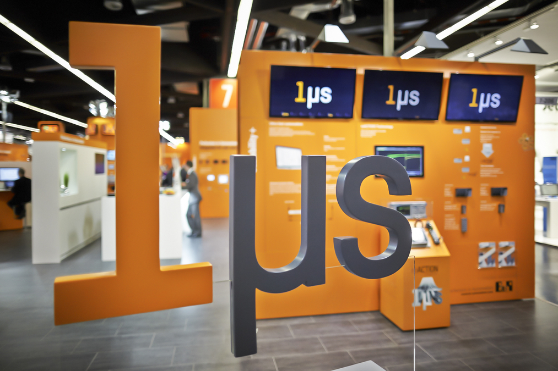
Las máquinas de empaquetado se benefician de la tecnología reACTION de B&R, que reduce los tiempos de respuesta en aplicaciones de automatización industrial hasta 1 microsegundo.

Acerca de B&R
B&R, empresa perteneciente al Grupo ABB y con sede en Austria, es líder mundial en automatización industrial. B&R combina tecnología de vanguardia con ingeniería avanzada para proporcionar a usuarios de todos los sectores soluciones completas para la automatización de máquinas y fábricas, Motion Control, HMI y tecnología de seguridad integrada. El catálogo de productos se completa con estándares de comunicación de IoT industrial que incluyen OPC UA, POWERLINK y openSAFETY. Gracias a su única herramienta de software Automation Studio, B&R redefine constantemente el futuro de la ingeniería de automatización. El espíritu innovador que mantiene a B&R a la vanguardia de la automatización industrial está impulsado por el compromiso de simplificar los procesos y superar las expectativas de los clientes.Para más información, visite www.br-automation.com.
Para más información, visite www.br-automation.com.

